Présentation du district

Le district de santé de YOKO est situé dans la région du Centre au Cameroun. Sur le plan administratif, il couvre 2 arrondissements YOKO et NGAMBE TIKAR. Il est bordé au nord par la région de l’Adamaoua, au sud par le district de santé de Ntui, à l’est par les districts de santé de Mbandjock et la région de l’est et à l’ouest par le district de santé de Malantouen. C’est un district enclavé qui possède un important réseau fluvial. La pluviométrie est de 1550 mm avec 4 saisons de pluies. Une petite saison des pluies de mars à juin, Une petite saison sèche de juin à août, Une grande saison des pluies d’août à novembre, et Une grande saison sèche de novembre à mars.

Les groupes ethniques représentées sont  les vutés, les baveuks, les tikars, les bayas, les mboums, les foulbés, les haoussas, les pygmées, les mbororos. Les personnes originaires des autres régions sont faiblement représentées.

L’activité économique se résume en l’agriculture, l’élevage, la chasse, l’artisanat, l’apiculture, le commerce et l’exploitation forestière.

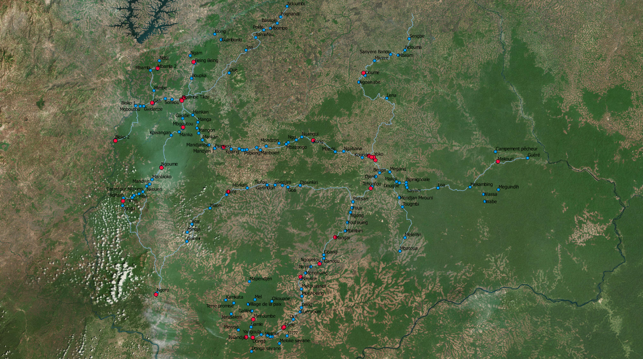

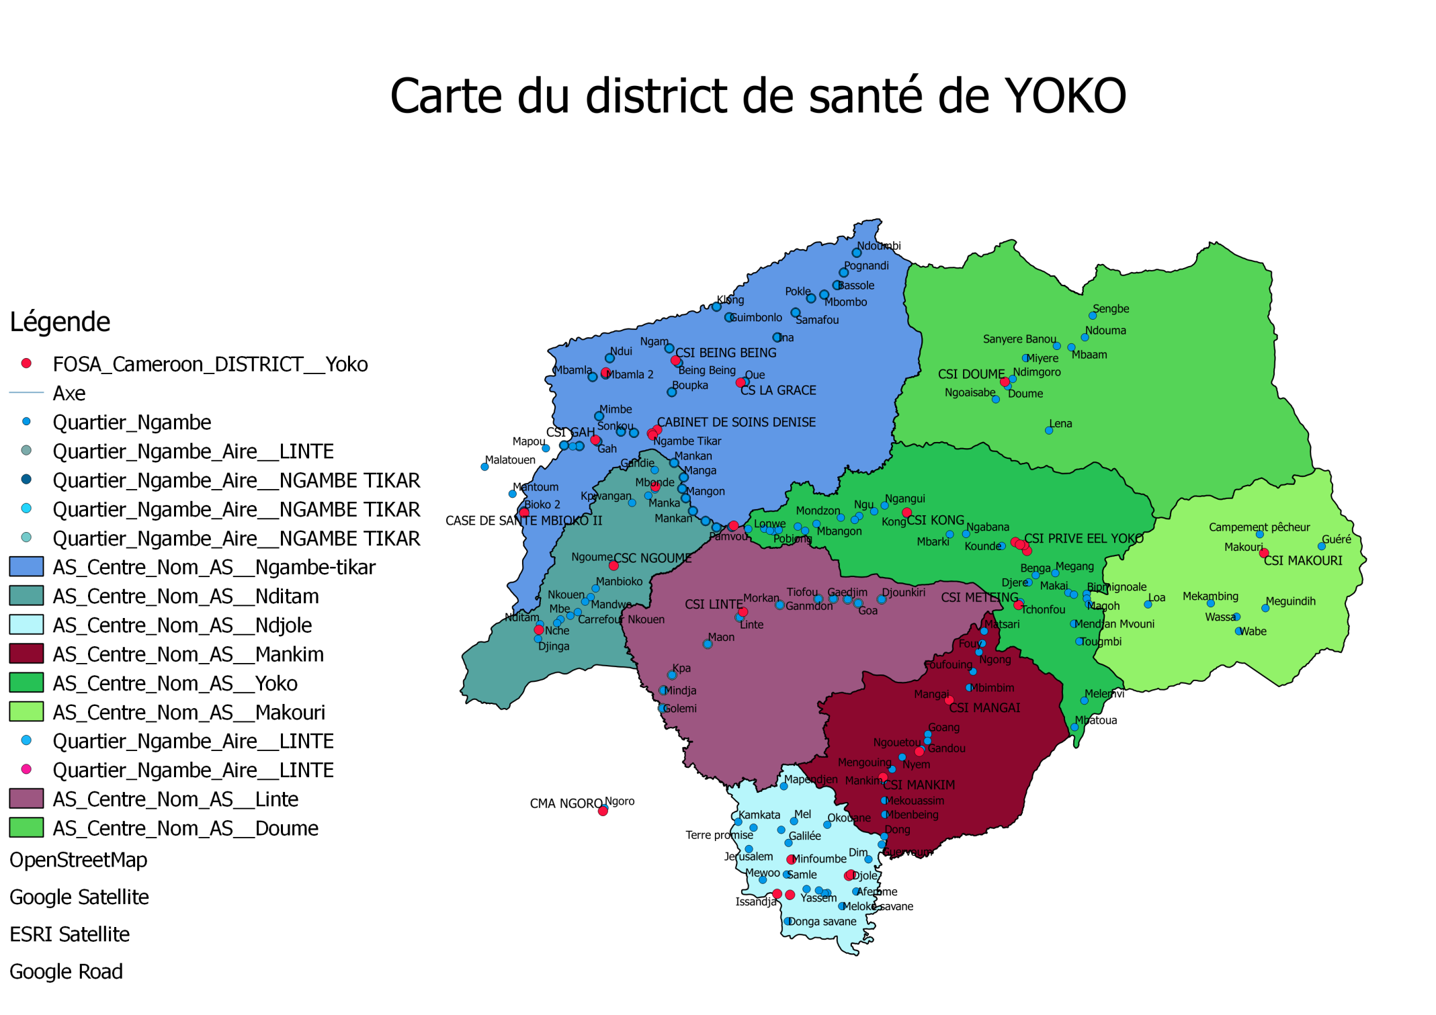

**Définition et objectifs financement basé sur la performance (PBF)**

* 1. Définition du financement basé sur la performance (PBF):

« Le financement basé sur la performance est une approche systémique avec une orientation sur les résultats définie comme la quantité et la qualité des produits et l’inclusion des personnes vulnérables. Cela implique que les structures soient considérées comme des organisations autonomes qui réalisent un bénéfice au profit d’objectifs de santé publique et / ou de leur personnel. Il est également caractérisé par des contrats de performance pour les acteurs de la régulation, les agences d’achat de performance ou agences de contractualisation et de vérification, les financeurs et un renforcement de la voix de la population. Le Financement Basé sur la Performance utilise les forces des lois du marché, mais vise aussi à corriger les échecs du marché.  Le PBF, dans le même temps, vise la maîtrise des coûts et la combinaison durable de recettes provenant du recouvrement des coûts et des contributions gouvernementales et internationales. Le PBF cherche sans cesse à tester ses théories par des recherches empiriques et des évaluations d’impact rigoureuses qui conduisent à de meilleures pratiques ».

À première vue, la définition formelle de PBF peut dérouter le lecteur en raison de sa complexité. Toutefois, la définition aussi montre immédiatement que PBF est plus qu’un mécanisme contractuel entre des prestataires et des agences de contractualisation & vérification (ACV). Le PBF vise à des réformes larges et est, en fait, une approche de la réforme (de santé).

* 2. Objectifs du PBF

Le premier objectif du PBF est que les prestataires rendent disponible à la population les composants des paquets minimums et complémentaires de santé ou d’éducation de bonne qualité. Le deuxième objectif est de faire de la manière la plus coût-efficace. Une fois que la qualité et le coût-efficacité sont en place les gouvernements sont plus susceptibles de maintenir son financement. Seulement alors, quand la qualité et l’efficience sont assurés, on peut commencer à cibler le troisième objectif qui est l’équité et l’accès financier pour les personnes vulnérables. Cela par la création de mécanismes de tiers payeurs efficaces. Pris sous cet angle, il y a donc peu de place pour généraliser la gratuité surtout pour des larges groupes comme les petits enfants, tous les femmes enceintes ou tous les urgences quand les revenues ne sont pas assurées pour les formations sanitaires.

Formations sanitaires avec les populations, les capacités d’accueil et le type de contrat

|  |  |  |  |  |  |
| --- | --- | --- | --- | --- | --- |
| **FOSA SOUS CONTRAT PBF** | **LITS** | **POP ZR** | **HABS/LIT** | **PUBLIC/PRIVE** | **CONTRAT** |
| **CMA NGAMBE TIKAR** | **38** | **2000** | **52,6** | **PUBLIC** | **PMA** |
| **CSI DOUME** | **3** | **1915** | **638,3** | **PUBLIC** | **PMA** |
| **CSI LINTE** | **5** | **2974** | **594,8** | **PUBLIC** | **PMA** |
| **CSI MANGAI** | **10** | **2340** | **234,0** | **PUBLIC** | **PMA** |
| **CSI MINFOUMBE** | **4** | **2846** | **711,5** | **PUBLIC** | **PMA** |
| **CSI NDITAM** | **4** | **4213** | **1053,3** | **PUBLIC** | **PMA** |
| **CENTRE DE SANTE LES PREMICES** | **4** | **2135** | **533,8** | **PRIVE** | **PMA** |
| **CSP EGLISE LUTHERIENNE DE NGAMBE TIKAR** | **13** | **900** | **69,2** | **PRIVE** | **PMA** |
| **CSP EEC NGAMBE TIKAR** | **15** | **900** | **60,0** | **PRIVE** | **PMA** |
| **FAMILY HEALTH CARE** | **38** | **500** | **13,2** | **PRIVE** | **PMA** |
| **HD YOKO** |  | **44586** | **1393,3** | **PUBLIC** | **PCA** |
| **INFIRMERIE DE LA PRISON** | **12** | **200** | **16,7** | **PUBLIC** | **PMA** |
| **CSI MANKIM** | **6** | **1802** | **300,3** | **PUBLIC** | **PMA** |
| **CSP NORVEGIEN YOKO** | **12** | **2500** | **208,3** | **PRIVE** | **PMA** |
| **CABINET DE SOINS DENISE** | **13** | **500** | **38,5** | **PRIVE** | **PMA** |
| **CSI KONG** | **7** | **2000** | **285,7** | **PUBLIC** | **PMA** |
| **CSI GAH** |  |  |  |  |  |
| **CSI BENG BENG** |  |  |  |  |  |

Personnels qualifiés

|  |  |  |  |  |  |  |
| --- | --- | --- | --- | --- | --- | --- |
| **FOSA SOUS CONTRAT PBF** | **MEDECINS** | **Maïeuticien** | **IS** | **IDE** | **TMS** | **PERS QUALIFIES** |
| **CMA NGAMBE TIKAR** | **1** | **0** | **0** | **1** | **0** | **2** |
| **CSI DOUME** | **0** | **0** | **0** | **1** | **0** | **1** |
| **CSI LINTE** | **0** | **0** | **0** | **1** | **0** | **1** |
| **CSI MANGAI** | **0** | **0** | **0** | **1** | **0** | **1** |
| **CSI MINFOUMBE** | **0** | **0** | **0** | **1** | **0** | **1** |
| **CSI NDITAM** | **0** | **0** | **0** | **1** | **0** | **1** |
| **CENTRE DE SANTE LES PREMICES** | **0** | **0** | **0** | **2** | **0** | **2** |
| **CSP EGLISE LUTHERIENNE DE NGAMBE TIKAR** | **0** | **0** | **1** | **1** | **0** | **2** |
| **CSP EEC NGAMBE TIKAR** | **0** | **0** | **0** | **1** | **2** | **3** |
| **FAMILY HEALTH CARE** | **0** | **1** | **0** | **1** | **0** | **2** |
| **HD YOKO** |  |  |  |  |  |  |
| **INFIRMERIE DE LA PRISON** | **0** | **0** | **0** | **1** | **0** | **1** |
| **CSI MANKIM** | **0** | **0** | **0** | **0** | **0** | **0** |
| **CSP NORVEGIEN YOKO** | **0** | **0** | **0** | **1** | **0** | **1** |
| **CABINET DE SOINS DENISE** | **0** | **0** | **0** | **1** | **1** | **2** |
| **CSI KONG** | **0** | **0** | **0** | **0** | **0** | **0** |
| **CSI GAH** |  |  |  |  |  |  |
| **CSI BENG BENG** |  |  |  |  |  |  |

Personnels non qualifiés

|  |  |  |  |  |  |  |
| --- | --- | --- | --- | --- | --- | --- |
| **FOSA SOUS CONTRAT PBF** | **IB** | **IBA** | **TAL** | **AS** | **ATMS** | **PERS NON QUALIFIES** |
| **CMA NGAMBE TIKAR** | **0** | **0** | **0** | **3** | **3** | **6** |
| **CSI DOUME** | **0** | **0** | **0** | **1** | **0** | **1** |
| **CSI LINTE** | **0** | **0** | **0** | **1** | **0** | **1** |
| **CSI MANGAI** | **0** | **0** | **0** | **3** | **0** | **3** |
| **CSI MINFOUMBE** | **0** | **0** | **0** | **0** | **1** | **1** |
| **CSI NDITAM** | **0** | **0** | **0** | **1** | **0** | **1** |
| **CENTRE DE SANTE LES PREMICES** | **0** | **0** | **0** | **0** | **0** | **0** |
| **CSP EGLISE LUTHERIENNE DE NGAMBE TIKAR** | **0** | **0** | **0** | **2** | **1** | **3** |
| **CSP EEC NGAMBE TIKAR** | **0** | **0** | **0** | **1** | **1** | **2** |
| **FAMILY HEALTH CARE** | **1** | **0** | **0** | **3** | **2** | **6** |
| **HD YOKO** |  |  |  |  |  |  |
| **INFIRMERIE DE LA PRISON** | **0** | **0** | **0** | **2** | **0** | **2** |
| **CSI MANKIM** | **1** | **0** | **0** | **0** | **0** | **1** |
| **CSP NORVEGIEN YOKO** | **0** | **1** | **0** | **2** | **1** | **4** |
| **CABINET DE SOINS DENISE** | **0** | **0** | **0** | **1** | **1** | **2** |
| **CSI KONG** | **0** | **0** | **0** | **0** | **0** | **0** |
| **CSI GAH** |  |  |  |  |  |  |
| **CSI BENG BENG** |  |  |  |  |  |  |

Personnels administratifs

|  |  |  |  |  |
| --- | --- | --- | --- | --- |
| **FOSA SOUS CONTRAT PBF** | **REGISSEUR** | **SECRETAIRE** | **ECONOME** | **PERS ADMIN** |
| **CMA NGAMBE TIKAR** | **0** | **0** | **1** | **1** |
| **CSI DOUME** | **0** | **0** | **0** | **0** |
| **CSI LINTE** | **0** | **0** | **0** | **0** |
| **CSI MANGAI** | **0** | **0** | **0** | **0** |
| **CSI MINFOUMBE** | **0** | **0** | **0** | **0** |
| **CSI NDITAM** | **0** | **0** | **0** | **0** |
| **CENTRE DE SANTE LES PREMICES** | **0** | **0** | **0** | **0** |
| **CSP EGLISE LUTHERIENNE DE NGAMBE TIKAR** | **0** | **0** | **0** | **0** |
| **CSP EEC NGAMBE TIKAR** | **0** | **0** | **0** | **0** |
| **FAMILY HEALTH CARE** | **0** | **0** | **0** | **0** |
| **HD YOKO** | **1** | **0** | **1** | **0** |
| **INFIRMERIE DE LA PRISON** | **0** | **0** | **0** | **0** |
| **CSI MANKIM** | **0** | **0** | **0** | **0** |
| **CSP NORVEGIEN YOKO** | **0** | **0** | **0** | **0** |
| **CABINET DE SOINS DENISE** | **0** | **0** | **0** | **0** |
| **CSI KONG** | **0** | **0** | **0** | **0** |
| **CSI GAH** |  |  |  |  |
| **CSI BENG BENG** |  |  |  |  |

Personnels d’appui

|  |  |  |  |  |  |  |
| --- | --- | --- | --- | --- | --- | --- |
| **FOSA SOUS CONTRAT PBF** | **Chauffeurs** | **Pers. D’entretien** | **Commis** | **Coursier** | **AUXIL SANTE** | **PERS APPUI** |
| **CMA NGAMBE TIKAR** | **0** | **1** | **1** | **0** | **0** | **2** |
| **CSI DOUME** | **0** | **0** | **0** | **0** | **0** | **0** |
| **CSI LINTE** | **0** | **1** | **0** | **0** | **0** | **1** |
| **CSI MANGAI** | **0** | **0** | **0** | **0** | **0** | **0** |
| **CSI MINFOUMBE** | **1** | **1** | **0** | **0** | **0** | **2** |
| **CSI NDITAM** | **0** | **1** | **1** | **0** | **0** | **2** |
| **CENTRE DE SANTE LES PREMICES** | **0** | **0** | **0** | **0** | **0** | **0** |
| **CSP EGLISE LUTHERIENNE DE NGAMBE TIKAR** | **0** | **1** | **1** | **0** | **0** | **2** |
| **CSP EEC NGAMBE TIKAR** | **0** | **0** | **1** | **0** | **0** | **1** |
| **FAMILY HEALTH CARE** | **0** | **1** | **1** | **0** | **0** | **2** |
| **HD YOKO** | **0** | **1** | **2** | **0** | **0** | **3** |
| **INFIRMERIE DE LA PRISON** | **0** | **1** | **1** | **0** | **0** | **2** |
| **CSI MANKIM** | **0** | **1** | **1** | **0** | **0** | **2** |
| **CSP NORVEGIEN YOKO** | **0** | **1** | **1** | **0** | **0** | **2** |
| **CABINET DE SOINS DENISE** | **0** | **1** | **1** | **0** | **0** | **2** |
| **CSI KONG** | **0** | **0** | **0** | **0** | **0** | **0** |
| **CSI GAH** |  |  |  |  |  |  |
| **CSI BENG BENG** |  |  |  |  |  |  |

Récapitulatifs des personnels

|  |  |  |  |  |  |
| --- | --- | --- | --- | --- | --- |
| **FOSA SOUS CONTRAT PBF** | **PERS QUALIFIES** | **PERS NON QUALIFIES** | **PERS ADMIN** | **PERS APPUI** | **TOTAL PERS** |
| **CMA NGAMBE TIKAR** | **2** | **6** | **1** | **2** | **11** |
| **CSI DOUME** | **1** | **1** | **0** | **0** | **2** |
| **CSI LINTE** | **1** | **1** | **0** | **1** | **3** |
| **CSI MANGAI** | **1** | **3** | **0** | **0** | **4** |
| **CSI MINFOUMBE** | **1** | **1** | **0** | **2** | **4** |
| **CSI NDITAM** | **1** | **1** | **0** | **2** | **4** |
| **CENTRE DE SANTE LES PREMICES** | **2** | **0** | **0** | **0** | **2** |
| **CSP EGLISE LUTHERIENNE DE NGAMBE TIKAR** | **2** | **3** | **0** | **2** | **7** |
| **CSP EEC NGAMBE TIKAR** | **3** | **2** | **0** | **2** | **7** |
| **FAMILY HEALTH CARE** | **2** | **6** | **0** | **2** | **10** |
| **HD YOKO** |  |  |  |  |  |
| **INFIRMERIE DE LA PRISON** | **1** | **2** | **0** | **2** | **5** |
| **CSI MANKIM** | **0** | **1** | **0** | **2** | **3** |
| **CSP NORVEGIEN YOKO** | **1** | **4** | **0** | **2** | **7** |
| **CABINET DE SOINS DENISE** | **2** | **2** | **0** | **2** | **0** |
| **CSI KONG** | **0** | **0** | **0** | **0** | **0** |
| **CSI GAH** |  |  |  |  |  |
| **CSI BENG BENG** |  |  |  |  |  |

Les activités du PBF sont trimestrielles et consistent-en :

* La supervision des FOSA à l’aide d’une grille de supervision qui comprend 197 indicateurs répartis en 19 catégories.
* L’analyse des données et leur feedback aux FOSA ;
* La préparation de la supervision du district par la délégation régionale

**La supervision**

1. **Axes de supervision**

Les activités du PBF débutent par une supervision des 17 FOSA réparties en trois axes de supervision :

|  |  |  |  |
| --- | --- | --- | --- |
|  | **AXES** |  | **FOSA** |
| **1** | **AXE YOKO CENTRE-NORD** | **1** | **CSI KONG** |
| **2** | **CSI DOUME** |
| **3** | **CSPP YOKO** |
| **4** | **INFIRMERIE DE LA PRISON** |
| **5** | **CSI MANGAI** |
| **6** | **CSI LINTE** |
| **1** | **~~CSI BAMBAI~~** |
| **2** | **~~CSI GOUETOU~~** |
| **3** | **~~CSI LENA~~** |
| **4** | **~~CSI METEING~~** |
| **2** | **AXE NGAMBE TIKAR** | **7** | **CMA NGAMBE TIKAR** |
| **8** | **CABINET DE SOINS DENISE** |
| **9** | **CSPP NGAMBE** |
| **10** | **CS EEC NGAMBE TIKAR** |
| **11** | **FAMILY HEALTH CARE** |
| **12** | **CSI NDITAM** |
| **13** | **OMEGA HEALTH FOUNDATION** |
| **14** | **CSI BENG BENG** |
| **15** | **CSI GAH** |
| **5** | **~~CS communal NGOUME~~** |
| **6** | **~~CS communal MGBOUTOU~~** |
| **7** | **~~CS communal MBAMLA~~** |
| **8** | **~~CS communautaire BIOKO II~~** |
| **9** | **~~CS communal MAMGBLANG~~** |
| **10** | **~~CS communal MANSOULLET~~** |
| **3** | **AXE YOKO SUD** | **16** | **CSI MANKIM** |
| **17** | **CSI MINFOUMBE** |
| **18** | **CSP LES PREMICES** |
| **19** | **CMA NDJOLE** |
| **20** | **CSI DONGA** |
| **11** | **~~CSP CONCORDE~~** |

Les FOSA rayées sont celles susceptibles d’intégrer le programme.

1. **Equipes de supervision**

Trois (3) équipes ont réalisé le travail de supervision

|  |  |  |  |
| --- | --- | --- | --- |
|  |  | **Nom** | **Profil** |
| **1** | **Equipe 1** | **DJATCHE WOUNDJE** | **MD, Data analyst** |
| **NGUETE CHIRAC** | **IDE** |
| **2** | **Equipe 2** | **DJATCHE WOUNDJE** | **MD, Data analyst** |
| **MBOUNGUEH HOUNGUE Géraldin** | **IDE** |
| **3** | **Equipe 3** | **DJATCHE WOUNDJE** | **MD, Data analyst** |
| **AWOUDA Carole Célestine** | **IDE** |

1. **Chronogramme**

|  |  |  |  |  |  |  |  |  |  |  |  |  |
| --- | --- | --- | --- | --- | --- | --- | --- | --- | --- | --- | --- | --- |
|  | **Trimestre** | | | | | | | | | | | |
|  | **Mois 1** | | | | **Mois 2** | | | | **Mois 3** | | | |
|  | **S1** | **S2** | **S3** | **S4** | **S1** | **S2** | **S3** | **S4** | **S1** | **S2** | **S3** | **S4** |
| **Préparatifs (briefing des équipes)** |  |  |  |  |  |  |  |  |  |  |  |  |
| **Acquisition des grilles** |  |  |  |  |  |  |  |  |  |  |  |  |
| **Révisions du matériel roulant** |  |  |  |  |  |  |  |  |  |  |  |  |
| **Supervision et collecte des données** |  |  |  |  |  |  |  |  |  |  |  |  |
| **Renseignement des données dans la plateforme** |  |  |  |  |  |  |  |  |  |  |  |  |
| **Rédaction du rapport et restitution** |  |  |  |  |  |  |  |  |  |  |  |  |
| **Préparation de la supervision de la DRSP** |  |  |  |  |  |  |  |  |  |  |  |  |

**L’analyse des données**

**Outils d’analyse**

L’analyse des données a été faite par des outils de datascience. Elle a consisté à l’importation des données depuis la plateforme DHIS2 PBF, au nettoyage des données, à la manipulation des données ainsi qu’à leur visualisation. Elle a nécessité l’utilisation de python et ses librairies (Numpy, Pandas, Matplotlib, Seaborn). Elle s’est terminée par la rédaction du rapport supervision qualité technique.

**Plan d’analyse des données**

Après avoir calculé les scores de chaque catégorie par trimestre et par FOSA :

* **Nous avons évalué la qualité des données (estimation des données manquantes pour tous les indicateurs, identification des données aberrantes pour les indicateurs ainsi que pour les scores des catégories. Dans le présent rapport nous nous sommes limités à quelque exemple.**
* **Pour chaque FOSA, nous avons tracé les courbes d’évolution des scores de catégories par trimestre de T1 à T3 2021.**
* **Pour les catégories du groupe mère-enfant (vaccination, planning familial, consultation prénatales, maternité), nous avons analysé plus en détail les indicateurs à T3 2021, ceci pour chaque FOSA. Ces choix se sont imposés à nous car faisant partie des priorités du district de santé de YOKO**
* **Nous avons ensuite procéder au ranking des FOSA pour différentes catégories et nous les avons comparés aux moyennes des scores du district ainsi qu’au score maximal de chaque catégorie et les actions ont été proposées pour chaque score de catégorie.**

**Equipe d’analyse des données**

Cette analyse a été faite par le personnel dont les profils et tâches sont mentionnés dans ce tableau.

|  |  |  |  |
| --- | --- | --- | --- |
|  |  | **Nom** | **Profil** |
| **1** | **Equipe 1** | **DJATCHE WOUNDJE** | **MD, Data analyst** |
| **MBOUNGUEH HOUNGUE Géraldin** | **IDE, opérateur de saisie** |
| **KEMKWI Thursday** | **AS, opérateur de saisie** |

La qualité des données sera étudiée sous 2 angles à l’aide de quelques échantillons.

* Les données manquantes (on se basera sur les données de vaccination du CMA de NGAMBE TIKAR)
* Les données aberrantes que l’on peut retrouver :
  + au niveau des scores d’indicateurs pris individuellement
  + au niveau des scores de catégories

|  |  |
| --- | --- |
| Données manquantes pour le CMA de NGAMBE TIKAR sur les indicateurs de vaccination | |
|  | |
| Observations | Actions à entreprendre |
| * On note des données manquantes tout le long des années 2019 et au T1 de 2020. C’est donc une évolution positive |  |

|  |  |
| --- | --- |
| Données aberrantes indicateur « rapports mensuels » CMA Ngambe Tikar | |
|  | |
| Observations | Actions à entreprendre |
| * Pour des valeurs possibles 0 et 2, on a notifié à T1 2019 la valeur 1 |  |

|  |  |
| --- | --- |
| Données aberrantes score catégorie consultation externe pour le CSI de LINTE | |
|  | |
| Observations | Actions à entreprendre |
| On observe que pour la catégorie « consultation externe », le CSI de LINTE enregistre pour T3 2019 une valeur supérieure au score max pour cette catégorie.  On observe également une grande variabilité des scores de catégories entre 2 supervisions rapprochées. |  |

**Synthèse des résultats des catégories « mère-enfant » et score global**

|  |  |  |
| --- | --- | --- |
| **Catégories** | **Résultats** | **Pages** |
| Planning familial | * La plupart des consultations pour le planning n’est pas faite par du personnel qualifié * Absence de boîte à image et/ou d’affiche murale * Rupture en intrants dans certaines FOSA * Absence de plan d’action dans les FOSA | 19 |
| Maternité | * Absence d’utilisation de partogramme * Personnel non qualifié par endroit * Absence de surveillance du postpartum * Absence de moustiquaire dans la salle * Tarifs pas connus | 23 |
| Vaccination | * Pas de chaîne du froid * Absence planning PEV * Peu de séances de vaccination planifiées ont été réalisées * Pas de recherche de PDV * Pas de plan de contingence * Absence d’accumulateurs | 27 |
| CPN | * Absence de plan de préparation à l’accouchement * Pas de dépistage de la malnutrition | 31 |
| Score global | * Baisse substantielle du score global de FAMILY HEALTH CARE (-51) et CSI MINFOUMBE (-14,5) * Augmentation du score global de CSI DOUME (49,5), CSI KONG (34), CSI MANKIM (23,5), CSI NDITAM (26,5) * Faible performance Cabinet de soins (154,5), CSI Beng Beng (167), Family Health Care (176) | 60 |

Planning familial

|  |  |  |  |  |  |
| --- | --- | --- | --- | --- | --- |
| **FOSA** | **1** | **2** | **3** | **moyenne** | **evolution_2_to_3** |
| CENTRE SANTE INTEGRE de GAH | 0 | 0 | 18 | 6 | 18 |
| CMA Ngambe Tikar | 20 | 21 | 13 | 18 | -8 |
| CSI BENG-BENG | 0 | 0 | 15 | 5 | 15 |
| CSI Doume | 15 | 12 | 15 | 14 | 3 |
| CSI Kong | 13 | 14 | 17 | 14,67 | 3 |
| CSI Linte | 17 | 6 | 0 | 7,67 | -6 |
| CSI Mangaï | 15 | 16 | 12 | 14,33 | -4 |
| CSI Mankim | 11 | 12 | 8 | 10,33 | -4 |
| CSI Minfoumbe | 12 | 12 | 16 | 13,33 | 4 |
| CSI Nditam | 18 | 16 | 15 | 16,33 | -1 |
| Cabinet de soins Denise Ngambe Tikar | 12 | 8 | 14 | 11,33 | 6 |
| Centre Santé les Premices | 17 | 19 | 20 | 18,67 | 1 |
| Centre de santé privé de l'eglise Lutherienne de Ngambe Tikar | 20 | 20 | 20 | 20 | 0 |
| Centre de santé privé EEC Ngambe Tikar | 20 | 14 | 14 | 16 | 0 |
| Centre de santé privé protestant Yoko | 0 | 17 | 17 | 11,33 | 0 |
| Family Health Care | 17 | 20 | 17 | 18 | -3 |
| Infirmerie de la Prison Yoko | 15 | 15 | 19 | 16,33 | 4 |

Planning familial

|  |  |
| --- | --- |
| 1 Planification familiale | |
|  | |
| **Observations** | **Actions à entreprendre** |
| * On observe également une grande variabilité des scores de catégories entre 2 supervisions rapprochées. |  |

Planning familial

|  |  |
| --- | --- |
| 1 Planification familiale | |
|  | |
| **Observations** | **Actions à entreprendre** |
| * Moyenne du district faible 58,8 % * 11 FOSA en dessus de la moyenne du DS | * Coaching des FOSA. * Intégrer la supervision PBF dans le plan de formation du district de santé ainsi que certains thèmes. * Faire de la supervision formative. |

Détails score planning familial

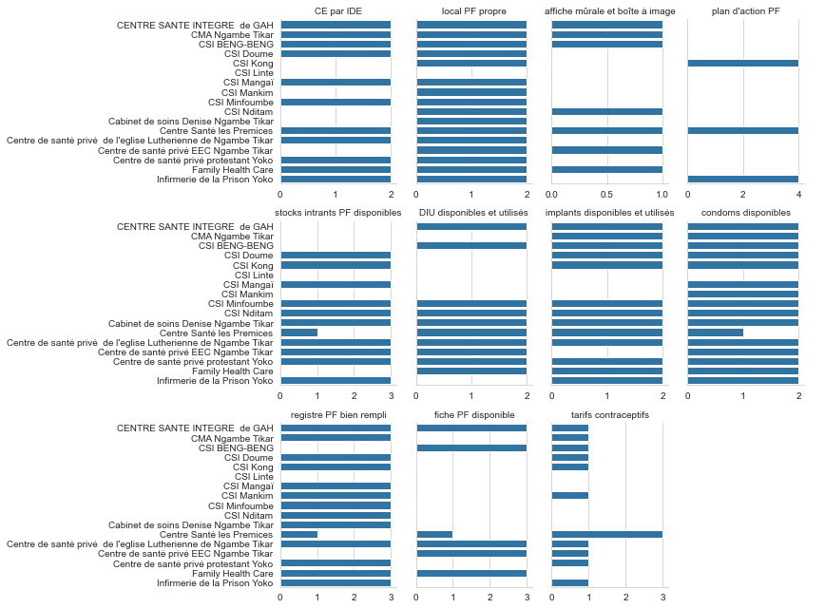

Maternité

|  |  |  |  |  |  |
| --- | --- | --- | --- | --- | --- |
| **FOSA** | **1** | **2** | **3** | **moyenne** | **evolution_2_to_3** |
| CENTRE SANTE INTEGRE de GAH | 0 | 0 | 24 | 8 | 24 |
| CMA Ngambe Tikar | 26 | 26 | 27 | 26,33 | 1 |
| CSI BENG-BENG | 0 | 0 | 19 | 6,33 | 19 |
| CSI Doume | 11 | 17 | 28 | 18,67 | 11 |
| CSI Kong | 12 | 16 | 24 | 17,33 | 8 |
| CSI Linte | 20 | 11 | 0 | 10,33 | -11 |
| CSI Mangaï | 25 | 26 | 25 | 25,33 | -1 |
| CSI Mankim | 18 | 16 | 21 | 18,33 | 5 |
| CSI Minfoumbe | 23 | 24 | 23 | 23,33 | -1 |
| CSI Nditam | 28 | 20 | 20 | 22,67 | 0 |
| Cabinet de soins Denise Ngambe Tikar | 14 | 23 | 17 | 18 | -6 |
| Centre Santé les Premices | 21 | 25 | 30 | 25,33 | 5 |
| Centre de santé privé de l'eglise Lutherienne de Ngambe Tikar | 32 | 31 | 28 | 30,33 | -3 |
| Centre de santé privé EEC Ngambe Tikar | 16 | 16 | 16 | 16 | 0 |
| Centre de santé privé protestant Yoko | 0 | 27 | 27 | 18 | 0 |
| Family Health Care | 28 | 29 | 21 | 26 | -8 |
| Infirmerie de la Prison Yoko | 21 | 23 | 31 | 25 | 8 |

Maternité

|  |  |
| --- | --- |
| 2 Maternité | |
|  | |
| Observations | Actions à entreprendre |
| * On observe également une grande variabilité des scores de catégories entre 2 supervisions rapprochées. |  |

Maternité

|  |  |
| --- | --- |
| 2 Maternité | |
|  | |
| Observations | Actions à entreprendre |
| * Moyenne du district faible 67,9 % * 10 FOSA en dessus de la moyenne du DS | * Coaching * Intégrer la supervision PBF dans le plan de formation du district de santé * Faire de la supervision formative |

Détails score maternité

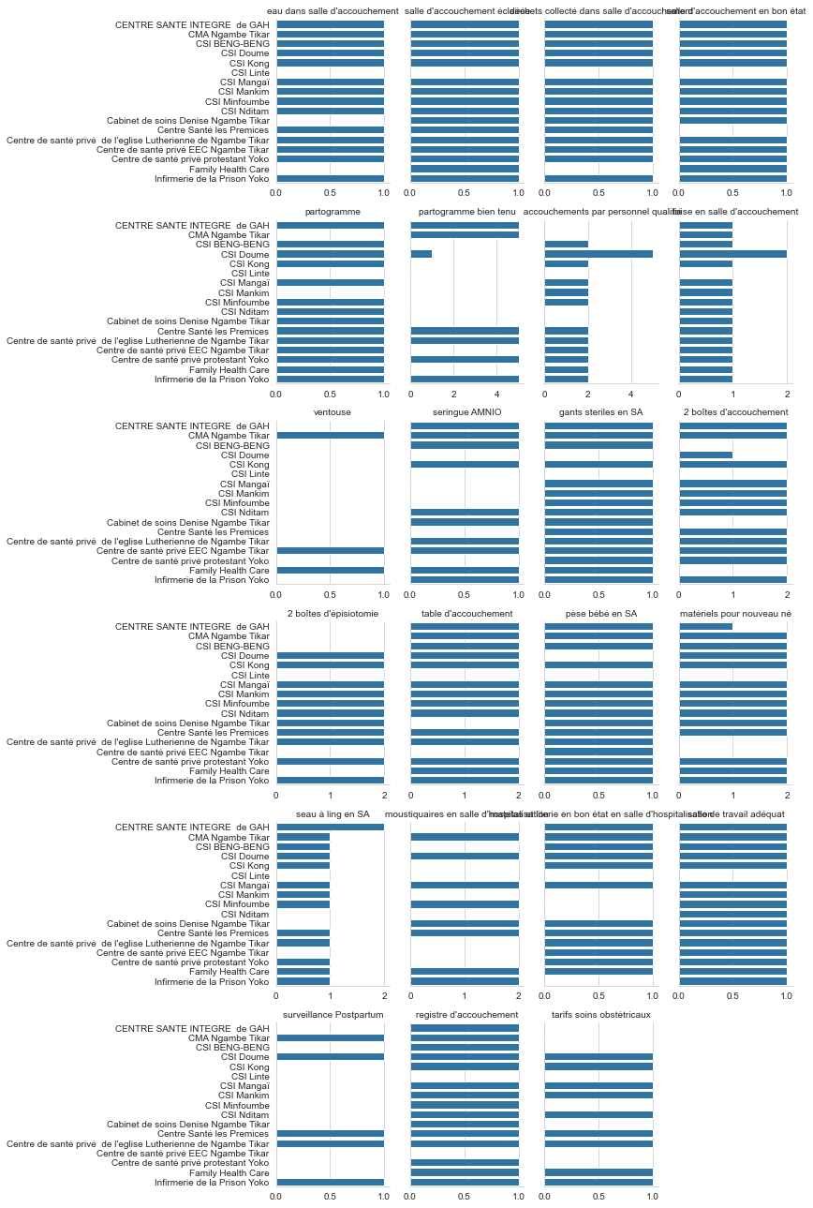

Vaccination

|  |  |  |  |  |  |
| --- | --- | --- | --- | --- | --- |
| **FOSA** | **1** | **2** | **3** | **moyenne** | **evolution_2_to_3** |
| CENTRE SANTE INTEGRE de GAH | 0 | 0 | 15 | 5 | 15 |
| CMA Ngambe Tikar | 15 | 15 | 17 | 15,67 | 2 |
| CSI BENG-BENG | 0 | 0 | 13 | 4,33 | 13 |
| CSI Doume | 17 | 17 | 21 | 18,33 | 4 |
| CSI Kong | 8 | 13 | 20 | 13,67 | 7 |
| CSI Linte | 24 | 12 | 0 | 12 | -12 |
| CSI Mangaï | 20 | 24 | 20 | 21,33 | -4 |
| CSI Mankim | 11 | 8 | 18 | 12,33 | 10 |
| CSI Minfoumbe | 15 | 15 | 12 | 14 | -3 |
| CSI Nditam | 19 | 16 | 21 | 18,67 | 5 |
| Cabinet de soins Denise Ngambe Tikar | 6 | 16 | 9 | 10,33 | -7 |
| Centre Santé les Premices | 15 | 22 | 24 | 20,33 | 2 |
| Centre de santé privé de l'eglise Lutherienne de Ngambe Tikar | 8 | 9 | 9 | 8,67 | 0 |
| Centre de santé privé EEC Ngambe Tikar | 7 | 10 | 10 | 9 | 0 |
| Centre de santé privé protestant Yoko | 0 | 10 | 10 | 6,67 | 0 |
| Family Health Care | 17 | 15 | 10 | 14 | -5 |
| Infirmerie de la Prison Yoko | 9 | 5 | 0 | 4,67 | -5 |

Vaccination

|  |  |
| --- | --- |
| 3 Vaccination | |
|  | |
| Observations | Actions à entreprendre |
| * On observe également une grande variabilité des scores de catégories entre 2 supervisions rapprochées. |  |

Vaccination

|  |  |
| --- | --- |
| 3 Vaccination | |
|  | |
| Observations | Actions à entreprendre |
| * Moyenne du district faible 56,1 % * 8 FOSA en dessus de la moyenne du DS | * Coaching * Intégrer la supervision PBF dans le plan de formation du district de santé * Faire de la supervision formative |

Détails score vaccination

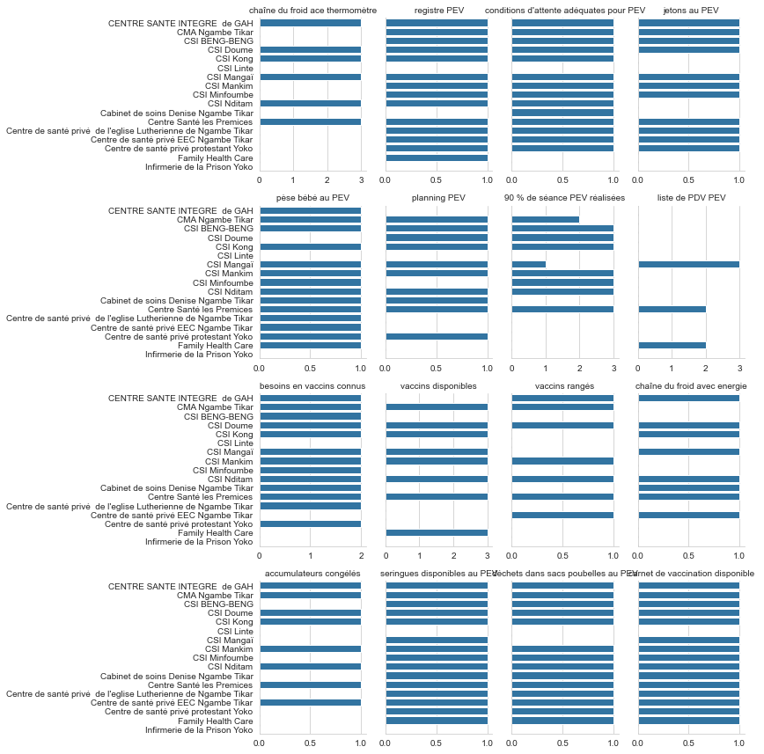

CPN

|  |  |  |  |  |  |
| --- | --- | --- | --- | --- | --- |
| **FOSA** | **1** | **2** | **3** | **moyenne** | **evolution_2_to_3** |
| CENTRE SANTE INTEGRE de GAH | 0 | 0 | 9 | 3 | 9 |
| CMA Ngambe Tikar | 12 | 10 | 12 | 11,33 | 2 |
| CSI BENG-BENG | 0 | 0 | 11 | 3,67 | 11 |
| CSI Doume | 13 | 11 | 15 | 13 | 4 |
| CSI Kong | 10 | 7 | 9 | 8,67 | 2 |
| CSI Linte | 13 | 5 | 0 | 6 | -5 |
| CSI Mangaï | 13 | 16 | 11 | 13,33 | -5 |
| CSI Mankim | 6 | 9 | 10 | 8,33 | 1 |
| CSI Minfoumbe | 6 | 10 | 10 | 8,67 | 0 |
| CSI Nditam | 9 | 9 | 13 | 10,33 | 4 |
| Cabinet de soins Denise Ngambe Tikar | 10 | 7 | 8 | 8,33 | 1 |
| Centre Santé les Premices | 12 | 12 | 16 | 13,33 | 4 |
| Centre de santé privé de l'eglise Lutherienne de Ngambe Tikar | 16 | 16 | 16 | 16 | 0 |
| Centre de santé privé EEC Ngambe Tikar | 16 | 14 | 14 | 14,67 | 0 |
| Centre de santé privé protestant Yoko | 0 | 8 | 8 | 5,33 | 0 |
| Family Health Care | 7 | 12 | 11 | 10 | -1 |
| Infirmerie de la Prison Yoko | 14 | 16 | 13 | 14,33 | -3 |

CPN

|  |  |
| --- | --- |
| 4 CPN | |
|  | |
| Observations | Actions à entreprendre |
| * On observe également une grande variabilité des scores de catégories entre 2 supervisions rapprochées. |  |

CPN

|  |  |
| --- | --- |
| 4 CPN | |
|  | |
| Observations | Actions à entreprendre |
| * Moyenne du district 68,4 % * 10 FOSA en dessus de la moyenne du DS | * Coaching * Intégrer la supervision PBF dans le plan de formation du district de santé * Faire de la supervision formative |

Détails score CPN

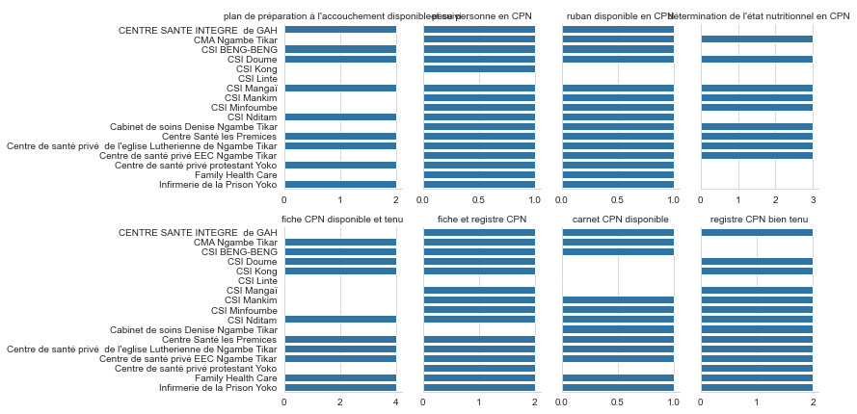

Indicateurs généraux

|  |  |
| --- | --- |
| 1. Indicateurs généraux | |
|  | |
| Observations | Actions à entreprendre |
| On observe également une grande variabilité des scores de catégories entre 2 supervisions rapprochées. |  |

Indicateurs généraux

|  |  |
| --- | --- |
| 1. Indicateurs généraux | |
|  | |
| Observations | Actions à entreprendre |
| * Moyenne du district moyenne 65,6 % * 9 FOSA en dessus de la moyenne du DS | * Coaching * Intégrer la supervision PBF dans le plan de formation du district de santé * Faire de la supervision formative |

Business plan

|  |  |
| --- | --- |
| 6 Business plan | |
|  | |
| Observations | Actions à entreprendre |
| * On observe également une grande variabilité des scores de catégories entre 2 supervisions rapprochées. |  |

Business plan

|  |  |
| --- | --- |
| 6 Business plan | |
|  | |
| Observations | Actions à entreprendre |
| * Moyenne du district faible 65,9 % * 9 FOSA en dessus de la moyenne du DS | * Coaching * Intégrer la supervision PBF dans le plan de formation du district de santé * Faire de la supervision formative |

Finances

|  |  |
| --- | --- |
| 7 Finances | |
|  | |
| Observations | Actions à entreprendre |
| * On observe également une grande variabilité des scores de catégories entre 2 supervisions rapprochées. |  |

Finances

|  |  |
| --- | --- |
| 7 Finances | |
|  | |
| Observations | Actions à entreprendre |
| * Moyenne du district moyenne 64,8 % * 7 FOSA en dessus de la moyenne du DS | * Coaching * Intégrer la supervision PBF dans le plan de formation du district de santé * Faire de la supervision formative |

Hygiène

|  |  |
| --- | --- |
| 8 Hygiène | |
|  | |
| Observations | Actions à entreprendre |
| * On observe également une grande variabilité des scores de catégories entre 2 supervisions rapprochées. |  |

Hygiène

|  |  |
| --- | --- |
| 8 Hygiène | |
|  | |
| Observations | Actions à entreprendre |
| * Moyenne du district faible 47,9 % * 10 FOSA en dessus de la moyenne du DS | * Coaching * Intégrer la supervision PBF dans le plan de formation du district de santé * Faire de la supervision formative |

Consultation externe

|  |  |
| --- | --- |
| 9 Consultation externe | |
|  | |
| Observations | Actions à entreprendre |
| * On observe également une grande variabilité des scores de catégories entre 2 supervisions rapprochées. |  |

Consultation externe

|  |  |
| --- | --- |
| 9 Consultation externe | |
|  | |
| Observations | Actions à entreprendre |
| * Moyenne du district moyenne 68 % * 11 FOSA en dessus de la moyenne du DS | * Coaching * Intégrer la supervision PBF dans le plan de formation du district de santé * Faire de la supervision formative |

Laboratoire

|  |  |
| --- | --- |
| 10 Laboratoire | |
|  | |
| Observations | Actions à entreprendre |
| * On observe également une grande variabilité des scores de catégories entre 2 supervisions rapprochées. |  |

Laboratoire

|  |  |
| --- | --- |
| 10 Laboratoire | |
|  | |
| Observations | Actions à entreprendre |
| * Moyenne du district moyenne 60 % * 9 FOSA en dessus de la moyenne du DS | * Coaching * Intégrer la supervision PBF dans le plan de formation du district de santé * Faire de la supervision formative |

Hospitalisation

|  |  |
| --- | --- |
| 11 Hospitalisation | |
|  | |
| Observations | Actions à entreprendre |
| * On observe également une grande variabilité des scores de catégories entre 2 supervisions rapprochées. |  |

Hospitalisation

|  |  |
| --- | --- |
| 11 Hospitalisation | |
|  | |
| Observations | Actions à entreprendre |
| * Moyenne du district 68,2 % * 11 FOSA en dessus de la moyenne du DS | * Coaching * Intégrer la supervision PBF dans le plan de formation du district de santé * Faire de la supervision formative |

Gestion des médicaments

|  |  |
| --- | --- |
| 12 Gestion des médicaments | |
|  | |
| Observations | Actions à entreprendre |
| * On observe également une grande variabilité des scores de catégories entre 2 supervisions rapprochées. |  |

Gestion des médicaments

|  |  |
| --- | --- |
| 12 Gestion des médicaments | |
|  | |
| Observations | Actions à entreprendre |
| * Moyenne du district 80 % * 8 FOSA en dessus de la moyenne du DS | * Coaching * Intégrer la supervision PBF dans le plan de formation du district de santé * Faire de la supervision formative |

Médicaments traceurs

|  |  |
| --- | --- |
| 13 Médicaments | |
|  | |
| Observations | Actions à entreprendre |
| * On observe également une grande variabilité des scores de catégories entre 2 supervisions rapprochées. |  |

Médicaments traceurs

|  |  |
| --- | --- |
| 13 Médicaments | |
|  | |
| Observations | Actions à entreprendre |
| * Moyenne du district 87,9 % * 12 FOSA en dessus de la moyenne du DS | * Coaching * Intégrer la supervision PBF dans le plan de formation du district de santé * Faire de la supervision formative |

Petite chirurgie

|  |  |
| --- | --- |
| 14. Petite chirurgie | |
|  | |
| Observations | Actions à entreprendre |
| * On observe également une grande variabilité des scores de catégories entre 2 supervisions rapprochées. |  |

Petite chirurgie

|  |  |
| --- | --- |
| 14. Petite chirurgie | |
|  | |
| Observations | Actions à entreprendre |
| * Moyenne du district 80,60 % * 11 FOSA en dessus de la moyenne du DS | * Coaching * Intégrer la supervision PBF dans le plan de formation du district de santé * Faire de la supervision formative |

VIH

|  |  |
| --- | --- |
| 15 VIH | |
|  | |
| Observations | Actions à entreprendre |
| * On observe également une grande variabilité des scores de catégories entre 2 supervisions rapprochées. |  |

VIH

|  |  |
| --- | --- |
| 15 VIH | |
|  | |
| Observations | Actions à entreprendre |
| * Moyenne du district faible 54,4 % * 11 FOSA en dessus de la moyenne du DS | * Coaching * Intégrer la supervision PBF dans le plan de formation du district de santé * Faire de la supervision formative |

PBF communautaire

|  |  |
| --- | --- |
| 16 PBF communautaire | |
|  | |
| Observations | Actions à entreprendre |
| * On observe également une grande variabilité des scores de catégories entre 2 supervisions rapprochées. |  |

PBF communautaire

|  |  |
| --- | --- |
| 16 PBF communautaire | |
|  | |
| Observations | Actions à entreprendre |
| * Moyenne du district faible 47,7 % * 4 FOSA en dessus de la moyenne du DS | * Coaching * Intégrer la supervision PBF dans le plan de formation du district de santé * Faire de la supervision formative |

Malnutrition

|  |  |
| --- | --- |
| 17 Malnutrition | |
|  | |
| Observations | Actions à entreprendre |
| * On observe également une grande variabilité des scores de catégories entre 2 supervisions rapprochées. |  |

Malnutrition

|  |  |
| --- | --- |
| 17 Malnutrition | |
|  | |
| Observations | Actions à entreprendre |
| * Moyenne du district très faible 8,8 % * 4 FOSA en dessus de la moyenne du DS | * Coaching * Intégrer la supervision PBF dans le plan de formation du district de santé * Faire de la supervision formative |

Etat civil

|  |  |
| --- | --- |
| 18 Etat civil | |
|  | |
| Observations | Actions à entreprendre |
| * On observe également une grande variabilité des scores de catégories entre 2 supervisions rapprochées. |  |

Etat civil

|  |  |
| --- | --- |
| 18 Etat civil | |
|  | |
| Observations | Actions à entreprendre |
| * Moyenne du district très faible 27,5 % * 12 FOSA en dessus de la moyenne du DS | * Coaching * Intégrer la supervision PBF dans le plan de formation du district de santé * Faire de la supervision formative |

Score global

|  |  |  |  |  |  |
| --- | --- | --- | --- | --- | --- |
| **FOSA** | **1** | **2** | **3** | **moyenne** | **evolution_2_to_3** |
| CENTRE SANTE INTEGRE de GAH | 0 | 0 | 188 | 62,67 | 188 |
| CMA Ngambe Tikar | 230 | 252 | 244 | 242 | -8 |
| CSI BENG-BENG | 0 | 0 | 167 | 55,67 | 167 |
| CSI Doume | 165 | 167 | 216,5 | 182,83 | 49,5 |
| CSI Kong | 133,5 | 167,5 | 201,5 | 167,5 | 34 |
| CSI Linte | 214 | 108 | 0 | 107,33 | -108 |
| CSI Mangaï | 188,5 | 217 | 203 | 202,83 | -14 |
| CSI Mankim | 168,5 | 177 | 200,5 | 182 | 23,5 |
| CSI Minfoumbe | 193,5 | 203,5 | 189 | 195,33 | -14,5 |
| CSI Nditam | 229,5 | 186 | 212,5 | 209,33 | 26,5 |
| Cabinet de soins Denise Ngambe Tikar | 167 | 185,5 | 154,5 | 169 | -31 |
| Centre Santé les Premices | 201,5 | 217 | 240 | 219,5 | 23 |
| Centre de santé privé de l'eglise Lutherienne de Ngambe Tikar | 228 | 225 | 233 | 228,67 | 8 |
| Centre de santé privé EEC Ngambe Tikar | 219 | 206 | 204 | 209,67 | -2 |
| Centre de santé privé protestant Yoko | 0 | 197 | 194 | 130,33 | -3 |
| Family Health Care | 188 | 227 | 176 | 197 | -51 |
| Infirmerie de la Prison Yoko | 186 | 185 | 185 | 185,33 | 0 |

Score global

|  |  |
| --- | --- |
| 19 Score global | |
|  | |
| Observations | Actions à entreprendre |
| * On observe également une grande variabilité des scores de catégories entre 2 supervisions rapprochées. | * Coaching * Intégrer la supervision PBF dans le plan de formation du district de santé * Faire de la supervision formative |

Score global

|  |  |
| --- | --- |
| 19 Score global | |
|  | |
| Observations | Actions à entreprendre |
| * Moyenne du district faible 59,5% plombée par les CSI de LINTE, Cabinet Denise et de CSI Beng Beng. * 10 FOSA sont au-dessus de la moyenne du DS | * Coaching * Intégrer la supervision PBF dans le plan de formation du district de santé * Faire de la supervision formative |

Au terme de cette supervision, les dysfonctionnements (faible score en moyenne) ont été identifiés et le présent plan de résolution de problème (page suivante) a été élaboré pour y remédier.

**Plan de résolution de problèmes.**

|  |  |  |  |  |
| --- | --- | --- | --- | --- |
| **Dysfonctionnement** | **Actions correctrices** | **Délai** | **Responsables** | **Financement** |
| Mauvaise qualité des données (données manquantes, données aberrantes, grande variabilité des scores de catégories …) | Modifier le formulaire électronique de renseignement des données dans la plateforme DHIS2 (rendre les champs obligatoires, préférer les listes déroulantes avec des valeurs prédéfinies à la place des champs textes à saisir) | Moyen terme | CTN |  |
| Former et coacher les superviseurs comme opérateurs de saisie dans le DHIS2 | Moyen terme | ECD, consultant |  |
| Acquérir les tablettes pour les superviseurs | Moyen terme | ECD |  |
| Intégrer la supervision PBF dans le plan de formation du district de santé et dans le business plan | Immédiat | ECD, consultant |  |
| Faible performance des scores totaux des CSI de LINTE, de Cabinet Denise, de CSI de Beng Beng | Ces FOSA ont bénéficié des BIP et des équipements de SATOM (entreprise de travaux publics) | Court terme | Mairie, BTP |  |
| Coaching et mentorat de ces formations sanitaires spécifiquement et de toutes les autres en général | Immédiat | ACV, ECD |  |
| Faible performance du district dans l’ensemble pour les catégories « malnutrition », « pbf communautaire», « business plan » et « hygiène » | Intégrer ces thèmes dans le plan de formation du DS à exécuter | Moyen terme | ECD, consultant |  |
| Moyenne performance des catégories du groupe santé mère et enfant (vaccination, planification familiale, maternité, CPN) | Intégrer tous ces thèmes dans le plan de formation du DS à exécuter | Court terme | ECD, consultant |  |
| Non évaluation de la revue des décès maternels et néonataux | Intégrer la thématique des décès maternels et néonataux dans le plan de formation du DS à exécuter | Moyen terme | CTN, programme |  |
| Evaluation incomplète de la santé mère enfant | Intégrer des indicateurs sur les protocoles éclampsie et PTME. |  | CTN, programme |  |
| Evaluation inadéquate du partogramme qui par ailleurs enregistre de faible score | Recherche action sur l’évaluation de la tenue du partogramme. | Moyen terme | ACV, ECD, consultant |  |
| Evaluation de la qualité des données | Recherche action sur la cohérence des données DHIS2-CIS vs DHIS2-PBF. | Moyen terme | ACV, ECD, consultant |  |